SAISINE DU COMITÉ SOCIAL TERRITORIAL
DU CENTRE DE GESTION DU TARN

POUR AVIS SUR L’ADOPTION DE
TAUX DE PROMOTION DANS LE CADRE DE L’AVANCEMENT DE GRADE

*Loi n°2007-209 du 19 février 2007 relative à la FPT (article 35)
*Code général de la fonction publique, articles L. 522-4, L.522-24, L. 522-26 à L.522-29,
*Loi n°2019-828 du 6 aout 2019 portant transformation de la fonction publique

RENSEIGNEMENTS SUR LA COLLECTIVITÉ :

Collectivité : : ……………………………………………………………………………………………………………………
Adresse : ……………………………………………………………………………………………………………………….
Téléphone : ………………………… Fax : …………………… E-mail : …………………………………….
Contact pour ce dossier : …………………………………………………………………………………………………….
Nombre d’habitants : ……………………………………………………………………………………………………………

Effectifs :
-titulaires : ……... -Stagiaires : ……. -Non titulaires : …….

Vous voudrez bien utiliser le présent formulaire pour solliciter l’avis du CST sur votre proposition de fixation des taux de promotion dans le cadre de l’avancement de grade dans la collectivité.

Pour mémoire, l’article L522-27 du Code général de la fonction publique dispose :
« Le nombre maximal de fonctionnaires territoriaux, à l'exception du cadre d'emplois des agents de police municipale, pouvant être promus à l'un des grades d'avancement de leur cadre d'emplois, est égal au produit des effectifs des fonctionnaires territoriaux remplissant les conditions pour cet avancement par un taux de promotion. Ce taux est fixé par l'assemblée délibérante après avis du comité social territorial »

Après obtention de l’avis du CST, il vous appartiendra de délibérer afin d’arrêter les taux d’avancement de grade dans la collectivité.

Toute modification de ces taux devra faire l’objet d’une nouvelle saisine pour avis du CST.

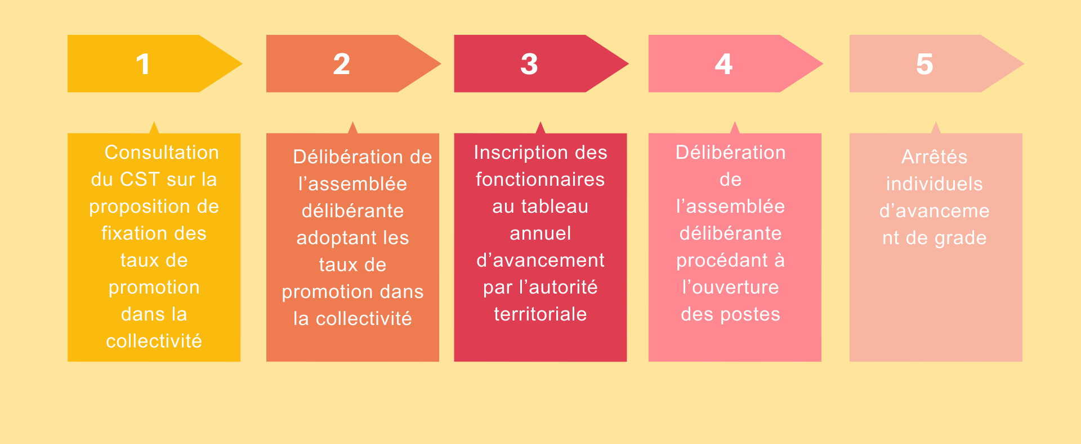
Rappel de la procédure d’avancement de grade :
Objectifs recherchés par la collectivité :
…………………………………………………………………………………………………………………………………….
…………………………………………………………………………………………………………………………………….…………………………………………………………………………………………………………………………………….
…………………………………………………………………………………………………………………………………….
…………………………………………………………………………………………………………………………………….
…………………………………………………………………………………………………………………………………….

Concertation avec le personnel :
…………………………………………………………………………………………………………………………………….
…………………………………………………………………………………………………………………………………….
…………………………………………………………………………………………………………………………………….
…………………………………………………………………………………………………………………………………….

Divers et observations :
…………………………………………………………………………………………………………………………………….
…………………………………………………………………………………………………………………………………….
…………………………………………………………………………………………………………………………………….
…………………………………………………………………………………………………………………………………….

Pièces jointes :

- Organigramme
- Fiches de poste
- Tableau des effectifs
- Autres : …………………………………………………………………………………………………………………
…………………………………………………………………………………………………………………………………….
…………………………………………………………………………………………………………………………………….

Taux de promotion proposés :

- Date d’application des taux d’avancement de grade proposés (Préciser si les taux proposés sont valables uniquement pour l’année, à compter d’une date donnée, etc.) : ………………………….………………………………………………
…………………………………………………………………………………………………………………………..
- Les taux proposés modifient-ils des taux existants précédemment ? ……………………………………………
………………………………………………………………………………………………………………………….
- Taux de promotion unique dans la collectivité ? OUI NON
    - Si oui précisez lequel : ………………….%
- Taux de promotion par grade d’avancement (Compléter ce tableau lorsque les taux proposés diffèrent selon les filières, cadres d’emplois, les grades, etc.)

Grade d’origine | Grade d’avancement | Taux de promotion % | Observations
Nb : la délibération devra être prise après l’avis du CST
N’oubliez pas de saisir à nouveau le CST en cas de modification de vos taux de promotion

OBSERVATIONS DIVERSES ET COMPLÉMENTAIRES DE LA COLLECTIVITÉ :

…………………………………………………………………………………………………………………………………….
…………………………………………………………………………………………………………………………………….
…………………………………………………………………………………………………………………………………….
…………………………………………………………………………………………………………………………………….
…………………………………………………………………………………………………………………………………….
…………………………………………………………………………………………………………………………………….…………………………………………………………………………………………………………………………………….
…………………………………………………………………………………………………………………………………….
…………………………………………………………………………………………………………………………………….
…………………………………………………………………………………………………………………………………….
…………………………………………………………………………………………………………………………………….
…………………………………………………………………………………………………………………………………….

Fait à …………………………………le ………………………………….

Le Maire (ou Président)

Examiné en CST du ……………………………. Le Président
Sylvian CALS
Avis ………………………………………………………………………………….

Collège des représentants des employeurs et établissements publics :
AVIS : □ FAVORABLE □ DÉFAVORABLE
………………………………………………………………………………………
………………………………………………………………………………………..
Collège des représentants des personnels :
AVIS : □ FAVORABLE □ DÉFAVORABLE
……………………………………………………………………………………….
…………………………………………………………………………………………

